**Чертежи барабан приводной:**

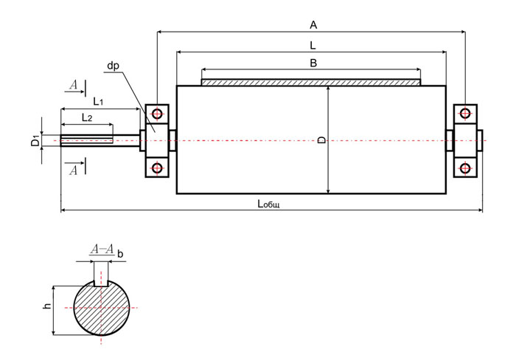  
**Барабаны приводные: В**  — Ширина ленты (мм); **D**  — Диаметр барабана (мм); **D1**  — Диаметр консоли (мм); **Lобщ**  — Общая длина вала (мм); **L**  — Длина обечайки барабана (мм); **L1**  — Длина консоли (мм); **L2**  — Длина шпонки (мм); **b**  — Ширина проточки под шпонку (мм); **h**  — Глубина проточки под шпонку (мм); **dp**  — Диаметр подшипника (мм); **А**  — Присоединительный размер к раме конвейера (мм)

|  |  |  |  |  |  |  |  |  |  |
| --- | --- | --- | --- | --- | --- | --- | --- | --- | --- |
| Bмм | Dмм | D1мм | Lобщ.мм | L1мм | L2мм | bмм | hмм | Dp,мм | Aмм |
|  |  |  |  |  |  |  |  |  |  |